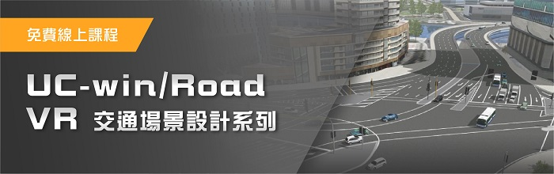

報名方式:
請填妥下表，將此份word檔mail至mktservice@cybernet-ap.com.tw

請勾選欲報名場次：
□ 7/21 (三) VR場景設計平台軟體開發套件 UC-win/Road SDK
□ 9/30 (四) 虛擬實境軟體VR基礎課程 UC-win/Road VR
□ 10/28(四) VR場景設計平台軟體 UC-win/Road 駕駛模擬器課程
□ 12/3 (五) VR場景設計平台軟體 UC-win/Road交通分析VR模擬
□ 12/9 (四) 虛擬實境軟體VR進階課程 UC-win/Road Advanced VR

報名資料：
姓名 |  | 服務單位 |  | 部門
職稱 |  | 公司電話(+分機) |  | 手機號碼
傳真 |  | 產業類別
Email
地址

報名注意事項
- 本活動將使用網路會議平台進行，可使用電腦、平板、手機聽課。
- 本活動採註冊制，報名成功並經資料確認後，我們將於會前以電子郵件方式寄發會前通知及會議室連結至您的電子信箱(請確認email資料正確性)。
- 本活動優先接受研發/工程/技術職位人員報名，請勿偽造他人身份資料進行報名，思渤科技保留報名資格之最後審核權利。
- 主辦單位保留變更議程順序、內容及相關事項之權利。

